ÖVEGES JÓZSEF FIZIKAVERSENY

II. forduló
2010. március 27., Segesvár
VII. osztály

JAVÍTÓKULCS

1. feladat

1) Helyes válasz (1 p). Indoklás (1 p). 2 p
2) 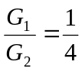 2 p
3) Válasz (1 p). Rajz (1 p). 2 p
4) Helyes ábrázolás (2 p) (magyarázat +, ++) 2 p
5) Nulla. 2 p

2. feladat

1) a) (ábra), meghatározás szavakban (0,5 p), képlete (0,5 p), egysége (0,5 p), η < 1 (0,5 p) 2 p
b) η = η₁ η₂ = 0,41 = 41% 2 p
2) a) Erők bejelölése (2 p), N = G = F (1 p)
b) Rajz és L = 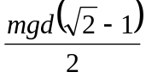 (3 p) 6 p

3. feladat

a) 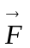 felfelé, összes erő bejelölése (2 p), F_{s} = F_{t} (2 p), 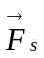 (1 p) 5 p
b) lefelé, összes erő bejelölése (2 p), F_{s} = F_{t} (2 p), (1 p) 5 p

4. feladat

1) Egységek átalakítása (1 p), 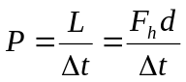 (0,5 p), v = áll.  F_{h} = F (0,5 p)
P = 2,7·10⁴W számítása (1 p) 3 p
2) Erők bejelölése (2 p), egyensúly egyenletei és F = mg (2 p)
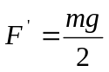 (1 p), 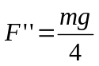 (1 p), tapasztalat (1 p) 7 p

